
UNIVERSIDAD CATÓLICA BOLIVIANA "SAN PABLO"
UNIDAD DE POSTGRADO
PROGRAMA: MAESTRÍA EN CIENCIA DE DATOS

TRABAJO FINAL MODULO
INTRODUCCIÓN A CIENCIA DE DATOS
“ tema“

Presentado por:

aabbcc

ZZ de octubre de 2026
CONTENIDO

1. Comprensión del Negocio 2
1.1 Objetivos del Negocio 2
1.2 Inventario de recursos, requisitos, supuestos y restricciones 2
1.3 Plan de proyecto 2
2. Comprensión de los Datos 3
2.1 Recolección de los datos 3
2.2 Descripción de los datos 3
2.3 Exploración de los datos 3
2.4 Calidad de los datos 3
3. Preparación de los datos 3
3.1 Selección de los datos 3
3.2 Limpieza de los datos 3
3.3 Estructuración de los datos 3
3.4 Integración de los datos 3
4. Modelado 4
4.1 Selección de técnica de Modelado 4
4.2 Generación del plan de prueba 4
4.3 Construcción del Modelo 4
4.4 Evaluación del Modelo 4
5. Evaluación 4
5.1 Evaluación de los resultados 4
5.2 Revisión del proceso 4
5.3 Determinar próximos pasos 4
6. Implementación 4
6.1 Plan de Implantación 5
6.2 Plan de monitoreo y mantención 5
7. Conclusiones 5
8. Bibliografía 5

Resumen Ejecutivo del Marco Híbrido

El Trabajo Final Aplicado del módulo MCD-701 adopta un Enfoque Híbrido Metodológico que combina la fortaleza de gestión de negocio de CRISP-DM con la agilidad técnica del pipeline de desarrollo OSEMN. Este diseño asegura que cada proyecto resuelva un problema real de impacto comercial o social mientras ejecuta un código estructurado de punta a punta.
Capa de Gestión (CRISP-DM) | Pipeline Técnico (OSEMN) | Herramientas & Entregables del Curso
1. Comprensión del Negocio | N/A (Definición de KPIs) | Formulación de la pregunta de negocio, inventario de recursos y métricas de éxito.
2. Comprensión de Datos | O — Obtain (Obtener) | KoboToolbox (formularios XLSForm / GPS) o extracción desde fuentes secundarias/CSV.
3. Preparación de Datos | S — Scrub & E — Explore | Google Colab con Pandas: limpieza de nulos, One-Hot Encoding, EDA y mapas con Folium.
4. Modelado y Evaluación | M — Model (Modelar) | Scikit-Learn: entrenamiento comparativo (Regresión, Árboles, K-Means) y exportación .pkl.
5. Implantación / Despliegue | N — iNterpret (Interpretar) | App Web Interactiva en Streamlit + presentación del retorno de inversión y conclusiones.

Comprensión del Negocio

Objetivos del Negocio

Definir el problema que desea resolverse, lo cual permitirá recolectar los datos necesarios y la interpretación coherente de los resultados de los análisis

Objetivo General
Analizar los factores asociados al abandono de clientes de una empresa de telecomunicaciones y estimar su riesgo de abandono, considerando sus características, servicios contratados, antigüedad y cargos mensuales, para orientar estrategias de retención.

    - Objetivos Específicos
- Identificar y tratar los problemas de calidad de los datos que puedan afectar el análisis del abandono.
- Analizar los factores asociados al abandono, como los servicios contratados, la antigüedad, el tipo de contrato y los cargos mensuales.
- Estimar la probabilidad de abandono a partir de las características de los clientes.
- Evaluar el rendimiento de los modelos para identificar clientes con riesgo de abandono.

Inventario de recursos, requisitos, supuestos y restricciones

Se utiliza la base de datos yyy en formato zzz se trabaja con variables básicas que fueron definidas en el cuestionario de la encuesta. En cuanto a restricciones hhhh Los supuestos con los que se trabaja es que las variables fueron recolectadas

Las herramientas con las que se trabaja son: Python, etc…

Se utilizará el conjunto de datos Telco Customer Churn, disponible en Kaggle en formato CSV. Contiene información sobre la antigüedad de los clientes, los servicios contratados, el tipo de contrato, los cargos mensuales y el estado de abandono del servicio. Las variables proceden del conjunto de datos publicado y no de una encuesta propia.

Como requisitos, se necesita una computadora con conexión a internet y acceso a Google Colab. Se empleará la variable MonthlyCharges para estimar el cargo mensual mediante regresión lineal y la variable Churn para predecir el abandono mediante regresión logística.

En cuanto a las restricciones, se trabajará exclusivamente con la información disponible, sin acceso a los clientes ni a registros adicionales de la empresa. Por ello, los resultados tendrán alcance académico y no permitirán comprobar el efecto real de una estrategia de retención.

Se asumirá que cada registro representa un cliente y que las variables corresponden a las definiciones proporcionadas en la descripción del conjunto de datos. Su calidad se verificará mediante la revisión de valores faltantes, posibles duplicados e inconsistencias antes del modelado.

Las herramientas utilizadas serán Python y las bibliotecas Pandas, NumPy, Matplotlib, Seaborn y Scikit-learn, dentro de Google Colab, para preparar los datos, elaborar gráficos y construir y evaluar los modelos.

Plan de proyecto

Cronograma con tareas para cumplir el proyecto

 |  | 1 | 2 | 3 | 4 | 5 | 6 | 7
1. | Comprensión del Negocio | x
1.1 | Objetivos del Negocio | x
1.2 | Inventario de recursos, requisitos, supuestos y restricciones | x
1.3 | Plan de proyecto | x
2. | Comprensión de los Datos |  | x
2.1 | Recolección de los datos |  | x
2.2 | Descripción de los datos |  | x
2.3 | Exploración de los datos |  | x
2.4 | Calidad de los datos |  |  | x
3. | Preparación de los datos |  |  | x
3.1 | Selección de los datos |  |  | x
3.2 | Limpieza de los datos |  |  | x
3.3 | Estructuración de los datos |  |  |  | x
3.4 | Integración de los datos |  |  |  | x
4. | Modelado |  |  |  | x
4.1 | Selección de técnica de Modelado |  |  |  | x
4.2 | Generación del plan de prueba |  |  |  |  | x
4.3 | Construcción del Modelo |  |  |  |  | x
4.4 | Evaluación del Modelo |  |  |  |  | x
5. | Evaluación |  |  |  |  | x
5.1 | Evaluación de los resultados |  |  |  |  |  | x
5.2 | Revisión del proceso |  |  |  |  |  | x
5.3 | Determinar próximos pasos |  |  |  |  |  | x
6. | Implementación |  |  |  |  |  | x
6.1 | Plan de Implantación |  |  |  |  |  |  | x
6.2 | Plan de monitoreo y mantención |  |  |  |  |  |  | x

Definición de Indicadores (KPIs)

Se formulan los KPIs descriptivos e iniciales del negocio (como tasas de conversión, promedios o volumen de transacciones)

Se establecerán indicadores descriptivos para conocer la proporción de clientes que abandonaron el servicio y analizar cómo varía según el tipo de contrato, la antigüedad, los servicios contratados y los cargos mensuales.

Indicador | Forma de cálculo | Finalidad
Tasa general de abandono | (Clientes que abandonaron / Total de clientes) × 100. | Establecer una referencia inicial del abandono.
Tasa de abandono por tipo de contrato | (Clientes que abandonaron con un tipo de contrato / Total de clientes con ese contrato) × 100. | Identificar los contratos con mayor proporción de abandono.
Tasa de abandono por intervalo de antigüedad | (Clientes que abandonaron en un intervalo de antigüedad / Total de clientes de ese intervalo) × 100. | Identificar las etapas de permanencia con mayor proporción de abandono.
Tasa de abandono por servicio de internet | (Clientes que abandonaron con un tipo de servicio / Total de clientes con ese servicio) × 100. | Comparar el abandono entre clientes con DSL, fibra óptica y sin internet.
Tasa de abandono por intervalo de cargo mensual | (Clientes que abandonaron en un intervalo de cargo / Total de clientes de ese intervalo) × 100. | Explorar la relación entre el nivel de cargo mensual y el abandono.
Cargo mensual promedio según abandono | Suma de cargos mensuales de cada grupo / Número de clientes con cargos válidos del grupo. | Comparar cuánto pagan, en promedio, quienes abandonaron y quienes permanecieron.

Comprensión de los Datos

Recolección de los datos

Como se recolectaron los datos

Los datos se obtuvieron de una fuente secundaria mediante la descarga del conjunto de datos *Telco Customer Churn*, publicado en Kaggle por BlastChar. Este contiene información sobre las características de los clientes de una empresa de telecomunicaciones, los servicios contratados, la antigüedad, los cargos y el abandono del servicio (BlastChar, s. f.).

El archivo se descargó en formato CSV y se cargó en Google Colab mediante la biblioteca Pandas. Se verificó la lectura del archivo y se revisaron la cantidad de registros, los nombres de las columnas y los tipos de datos. Asimismo, se conservó una copia del archivo original para documentar los cambios realizados durante su preparación.

La recolección no implicó encuestas ni contacto directo con los clientes, puesto que se utilizó un conjunto de datos previamente publicados.

Descripción de los datos

Los datos proceden del conjunto Telco Customer Churn, publicado en Kaggle (BlastChar, s. f.). El archivo analizado contiene 7.183 registros y 21 variables. La información permite describir las características personales de los clientes, los servicios contratados, la antigüedad, las condiciones del contrato y de pago, los cargos y el estado de abandono del servicio.

Las variables se organizan de la siguiente manera:

Aspecto | Descripción de los datos | Variables relacionadas
Identificación del cliente | Código que identifica a cada cliente. | customerID
Características personales | Género, condición de adulto mayor, presencia de pareja y personas dependientes. | gender, SeniorCitizen, Partner, Dependents
Ámbito geográfico | No se incluyen datos de país, ciudad, región o dirección, por lo que no puede determinarse la ubicación de los clientes. | No disponibles.
Periodo en el tiempo y antigüedad | No se incluyen fechas que permitan identificar un periodo calendario. La antigüedad disponible varía entre 0 y 72 meses y representa la permanencia del cliente, no el periodo de recolección. | tenure
Servicios contratados | Telefonía, varias líneas, internet, seguridad y respaldo en línea, protección de dispositivos, soporte técnico y streaming de televisión y películas. | PhoneService, MultipleLines, InternetService, OnlineSecurity, OnlineBackup, DeviceProtection, TechSupport, StreamingTV, StreamingMovies
Contrato y facturación | Tipo de contrato, uso de facturación electrónica y método de pago. | Contract, PaperlessBilling, PaymentMethod
Cargos | Importe mensual y total acumulado cobrado al cliente, expresados en unidades monetarias. | MonthlyCharges, TotalCharges
Abandono del servicio | Indica si el cliente abandonó el servicio o permaneció en la empresa. | Churn

Exploración de los datos
El fin es encontrar una estructura general para los datos. Esto involucra la aplicación de pruebas estadísticas básicas, que revelen propiedades en los datos recién adquiridos, se crean tablas de frecuencia y se construyen gráficos de distribución

Se exploraron los datos mediante estadísticas descriptivas, tablas de frecuencia y gráficos de distribución. Se analizaron las características personales, los servicios contratados, las condiciones del contrato, los cargos y el abandono del servicio. Los resultados corresponden al archivo antes de su limpieza.

Estadísticas descriptivas

La antigüedad promedio de los clientes es de 32,27 meses, con una mediana de 29 meses y una desviación estándar de 24,57 meses. Esto muestra diferencias considerables en el tiempo de permanencia.

El cargo mensual promedio es de 64,61 unidades monetarias, con valores disponibles entre 18,40 y 118,75. El cargo total acumulado presenta una media de 2.283,36 y una mediana de 1.398,25. Esta diferencia indica que los importes elevados aumentan el promedio.

 | Cantidad disponible | Media | Desviación estándar | Mínimo | Primer cuartil | Tercer cuartil | Máximo | Mediana
tenure | 6824.0 | 32.27 | 24.57 | 0.0 | 9.0 | 55.00 | 72.00 | 29.00
MonthlyCharges | 6824.0 | 64.61 | 30.14 | 18.4 | 35.2 | 89.85 | 118.75 | 70.30
TotalCharges | 6815.0 | 2283.36 | 2264.18 | 18.8 | 400.7 | 3793.05 | 8684.80 | 1398.25
Tabla X. Estadísticas descriptivas de las variables numéricas.

    - Distribución de las variables numéricas

La distribución de la antigüedad muestra una concentración de registros en los primeros meses y otra cercana a los 72 meses. Esto evidencia la presencia de clientes recientes y de clientes con mayor permanencia.

Los cargos mensuales presentan una concentración cercana a 20 unidades monetarias y otras concentraciones en intervalos superiores. Los cargos totales acumulados presentan una distribución asimétrica hacia la derecha: predominan los importes bajos y disminuye la frecuencia conforme aumentan los valores.

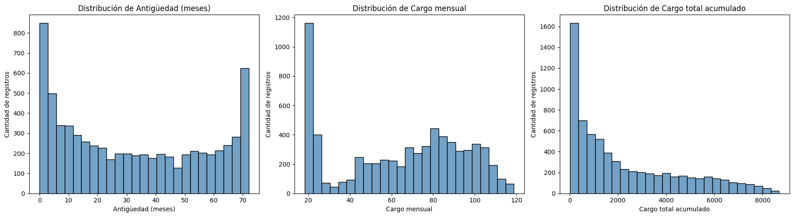
Figura X. Distribución de la antigüedad y los cargos de los clientes.

    - Características personales

Los registros presentan una distribución similar por género: 50,49 % masculino y 49,51 % femenino. El 16,25 % corresponde a adultos mayores. Asimismo, el 48,25 % registra presencia de pareja y el 29,83 % personas dependientes.

Característica | Categoría | Frecuencia | Porcentaje (%)
Género | Masculino | 3.627 | 50,49
Género | Femenino | 3.556 | 49,51
Adulto mayor | No | 6.016 | 83,75
Adulto mayor | Sí | 1.167 | 16,25
Tiene pareja | No | 3.717 | 51,75
Tiene pareja | Sí | 3.466 | 48,25
Tiene personas dependientes | No | 5.040 | 70,17
Tiene personas dependientes | Sí | 2.143 | 29,83

Tabla X. Distribución de las características personales.
    - Servicios contratados

El servicio telefónico está presente en el 90,27 % de los registros. En internet, la fibra óptica representa el 43,96 %, DSL el 34,40 % y la ausencia de internet el 21,63 %.

Entre los servicios adicionales, el 28,75 % registra seguridad en línea, el 34,51 % respaldo en línea, el 34,39 % protección de dispositivos y el 28,94 % soporte técnico. Los servicios de streaming de televisión y películas representan el 38,47 % y 38,76 %, respectivamente. Estos porcentajes se calculan sobre todos los registros, incluidos los clientes sin internet.

Servicio | Categoría | Frecuencia | Porcentaje (%)
Servicio telefónico | Sí | 6.484 | 90,27
Servicio telefónico | No | 699 | 9,73
Varias líneas telefónicas | Sí | 3.028 | 42,16
Varias líneas telefónicas | No | 3.456 | 48,11
Varias líneas telefónicas | Sin servicio telefónico | 699 | 9,73
Internet | Fibra óptica | 3.158 | 43,96
Internet | DSL | 2.471 | 34,40
Internet | Sin internet | 1.554 | 21,63
Seguridad en línea | Sí | 2.065 | 28,75
Seguridad en línea | No | 3.564 | 49,62
Seguridad en línea | Sin internet | 1.554 | 21,63
Respaldo en línea | Sí | 2.479 | 34,51
Respaldo en línea | No | 3.150 | 43,85
Respaldo en línea | Sin internet | 1.554 | 21,63
Protección de dispositivos | Sí | 2.470 | 34,39
Protección de dispositivos | No | 3.159 | 43,98
Protección de dispositivos | Sin internet | 1.554 | 21,63
Soporte técnico | Sí | 2.079 | 28,94
Soporte técnico | No | 3.550 | 49,42
Soporte técnico | Sin internet | 1.554 | 21,63
Streaming de televisión | Sí | 2.763 | 38,47
Streaming de televisión | No | 2.866 | 39,90
Streaming de televisión | Sin internet | 1.554 | 21,63
Streaming de películas | Sí | 2.784 | 38,76
Streaming de películas | No | 2.845 | 39,61
Streaming de películas | Sin internet | 1.554 | 21,63

Tabla X. Distribución de los servicios contratados.

    - Contrato, facturación y abandono

Predominan los contratos mensuales, con 55,07 %, seguidos por los de dos años, con 24,02 %, y los de un año, con 20,91 %. La facturación electrónica está presente en el 59,21 % de los registros y el cheque electrónico es el método de pago más frecuente, con 33,62 %.

Respecto al abandono, 1.913 registros (26,63 %) corresponden a clientes que dejaron el servicio, mientras que 5.270 (73,37 %) corresponden a quienes permanecieron.

Característica | Categoría | Frecuencia | Porcentaje (%)
Tipo de contrato | Mensual | 3.956 | 55,07
Tipo de contrato | Un año | 1.502 | 20,91
Tipo de contrato | Dos años | 1.725 | 24,02
Facturación electrónica | Sí | 4.253 | 59,21
Facturación electrónica | No | 2.930 | 40,79
Método de pago | Cheque electrónico | 2.415 | 33,62
Método de pago | Cheque por correo | 1.642 | 22,86
Método de pago | Transferencia bancaria automática | 1.573 | 21,90
Método de pago | Tarjeta de crédito automática | 1.553 | 21,62
Abandono del servicio | Sí, abandonó | 1.913 | 26,63
Abandono del servicio | No, permaneció | 5.270 | 73,37

Tabla X. Distribución del contrato, la facturación y el abandono.

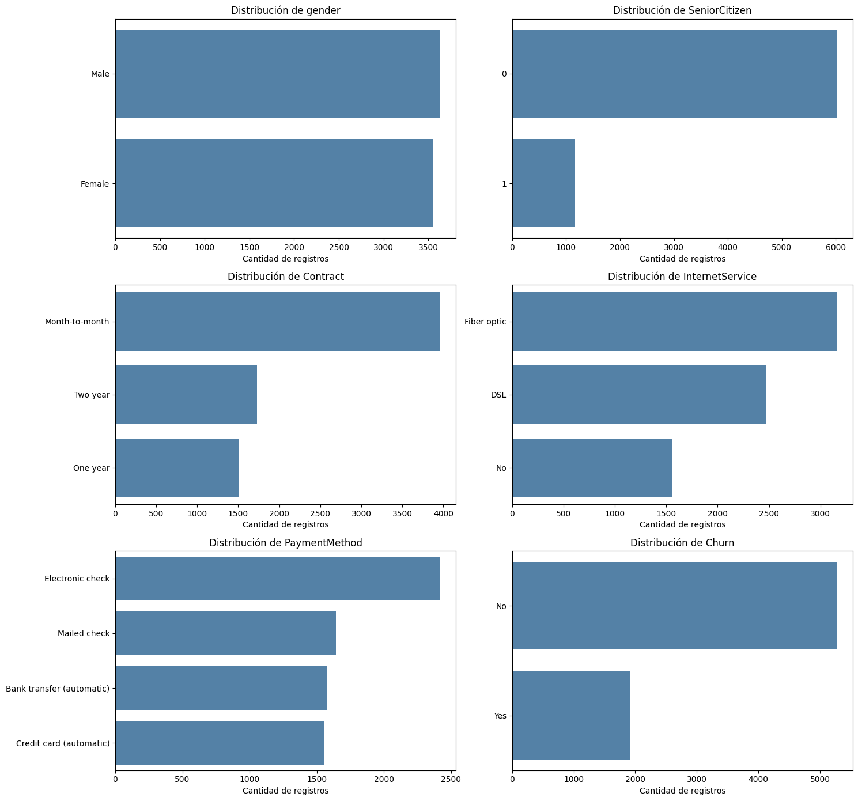
Figura X. Distribución de las principales variables categóricas.

    - Abandono según el tipo de contrato

El porcentaje de abandono es mayor entre los registros con contrato mensual: 42,80 %, frente al 11,32 % de los contratos de un año y al 2,90 % de los contratos de dos años. Esta diferencia permite identificar el contrato mensual como una característica relevante para profundizar el análisis, aunque no demuestra que sea la causa del abandono.

 | Permanecieron | Abandonaron | Total | Abandono (%)
Contract
Month-to-month | 2263 | 1693 | 3956 | 42.80
One year | 1332 | 170 | 1502 | 11.32
Two year | 1675 | 50 | 1725 | 2.90
Tabla X. Abandono del servicio según el tipo de contrato.

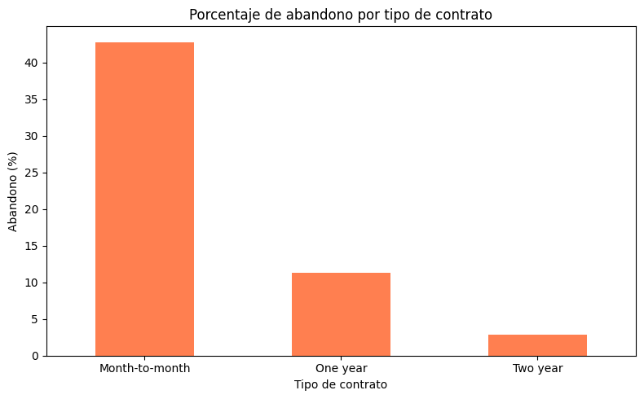
Figura X. Porcentaje de abandono según el tipo de contrato.

Calidad de los datos

Se determina la consistencia de los valores individuales de los campos, la cantidad y distribución de los valores nulos, y para encontrar valores fuera de rango, los cuales pueden constituirse en ruido para el proceso. La idea en este punto, es asegurar la completitud y corrección de los datos

Preparación de los datos

Selección de los datos

De acuerdo al objetivo se seleccionan los datos

Limpieza de los datos
En la etapa de limpieza de datos se contempla las siguientes acciones: análisis de datos perdidos y análisis de outliers.
Describir que variables y que tratamiento se hizo, creación de columnas adicionales como discretización o normalización

Estructuración de los datos
Finalizada la limpieza de datos, el resumen de las variable………………..

Las dimensiones de la muestra posterior al proceso de limpieza de datos:

Describir con cuantas variables se cuenta y con cuantos registros

Integración de los datos

Si se usa otras tablas externas aquí se describe la integración con que columnas

Modelado

Selección de técnica de Modelado
Por lo menos dos algoritmos
Esta tarea consiste en la selección de la técnica de DM más apropiada al tipo de problema a resolver. Para esta selección, se debe considerar el objetivo principal del proyecto y la relación con las herramientas de DM existentes. Por ejemplo, si el
problema es de clasificación, se podrá elegir de entre árboles de decisión, k-nearest neighbour o razonamiento basado en casos (CBR); si el problema es de predicción, análisis de regresión, redes neuronales; o si el problema es de segmentación, redes neuronales, técnicas de visualización, etc

Generación del plan de prueba
Se separan los datos en dos conjuntos, uno de entrenamiento y otro de prueba, para luego construir el modelo basado en el conjunto de entrenamiento y medir la calidad del modelo generado con el conjunto de prueba

Construcción del Modelo

Después de seleccionada la técnica, se ejecuta sobre los datos previamente preparados para generar uno o más modelos. Todas las técnicas de modelado tienen un conjunto de parámetros que determinan las características del modelo a generar.
La selección de los mejores parámetros es un proceso iterativo y se basa exclusivamente en los resultados generados. Estos deben ser interpretados y su rendimiento justificado

Evaluación del Modelo
Se describe los valores que ha lanzado el modelo Ajuste, exactitud del modelo, etc

Evaluación

Evaluación de los resultados

Visualización de los resultados
Esta tarea involucra la evaluación del modelo en relación a los objetivos del negocio y busca determinar si hay alguna razón de negocio para la cual, el modelo sea deficiente, o si es aconsejable probar el modelo

Revisión del proceso
El proceso de revisión, se refiere a calificar al proceso entero de Mineria de datos, a objeto de identificar elementos que pudieran ser mejorados
Describir el proceso y las mejoras en el ajuste del modelo

Determinar próximos pasos

Si se ha determinado que las fases hasta este momento han generado resultados satisfactorios, podría pasarse a la fase siguiente, en caso contrario podría decidirse por otra iteración desde la fase de preparación de datos o de modelación con otros parámetros. Podría ser incluso que en esta fase se decida partir desde cero con un nuevo proyecto de Mineria de Datos

Implementación

Plan de Implantación

Concluye una estrategia para su implementación. Si un procedimiento general se ha identificado para crear el modelo, este procedimiento debe ser documentado para su posterior implementación

ejemplo

Se tiene planificado automatizar la obtención de datos generando nuevos semestres con respecto al mes actual, para correr el modelo con estos nuevos datos y posiblemente descubrir que algunos agentes cambian de un perfil a otro y seguir la evolución del comportamiento de los clusters.

Luego cada descubrimiento, creara un plan para difundir la información a los estrategas de la organización, hasta obtener un comportamiento deseado de ventas.

Plan de monitoreo y mantención

En este punto se evalúa qué fue lo correcto y qué lo incorrecto, qué es lo que se hizo bien y qué es lo que se requiere mejorar
ejemplos
Cada cierre de mes en el análisis de los resultados, se revisará la efectividad de las estrategias, para poder ajustarlas en caso de ser necesario o tomar nuevas estrategias del negocio
Crear alertas automatizadas para detectar datos inconsistentes y sobre todo cuando algún proceso que carga los datos no se haya ejecutado.

Tener bitácoras de los cambios de los datos sensibles en el análisis.

Conclusiones

Descripción de las conclusiones del trabajo realizado, pros, contras,
Ejemplo
Gracias a esta técnica de minería de datos se logró determinar el perfil de los agentes de en base a sus ventas, los estadísticos del modelo y las pruebas cruzadas con los datos reales indican la veracidad del modelo, se podrán ahora elaborar planes de acción en base a los descubrimientos obtenidos.

Se afrontarán nuevos requerimientos en base a los descubrimientos para fortalecer una decisión critica puesto que esto podría causar un giro inesperado en el negocio.

Bibliografía

